中国铁矿石价格指数（CIOPI）

中国钢铁工业协会 2017年2月15日印发

一、进口铁矿石价格（OPI）
2月15日，直接进口铁矿石62%品位干基粉矿到岸价格为89.64美元/吨（即1.4458美元/吨度），环比每吨下降0.56美元，降幅为0.62%；当月平均价格为83.44美元/吨。
2月15日，现货贸易进口铁矿石62%品位干基粉矿人民币含税价格为754.47元/吨，环比每吨下降7.77元，降幅为1.02%，当月平均价格为714.17元/吨。
2月15日，直接进口铁矿石58%品位干基粉矿到岸价格为78.97美元/吨（即1.3616美元/吨度），环比每吨下降0.86美元，降幅为1.08%；当月平均价格为72.93美元/吨。
2月15日，现货贸易进口铁矿石58%品位干基粉矿人民币含税价格为641.32元/吨，环比每吨下降7.96元，降幅为1.23%，当月平均价格为602.83元/吨。
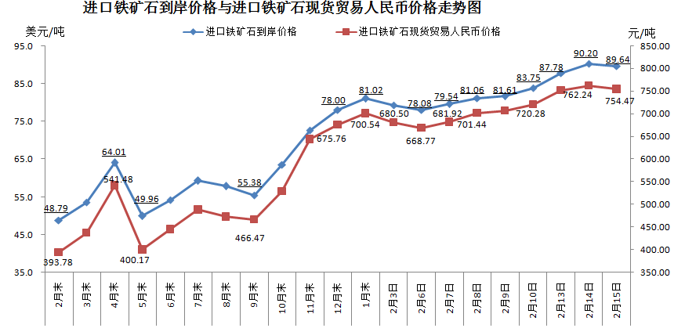
二、国产铁矿石价格
2月15日，国产铁矿石62%品位干基铁精矿含税价格为627.84元/吨，环比每吨上升4.08元，升幅为0.65%；比进口铁矿石低126.63元/吨，降幅为16.78%；当月平均价格为616.96元/吨，比进口铁矿石低97.21元/吨，降幅为13.61%。
2月15日，国产铁矿石65%品位干基铁精矿含税价格为677.69元/吨，环比每吨上升4.73元，升幅为0.70%；当月平均价格为665.11元/吨。
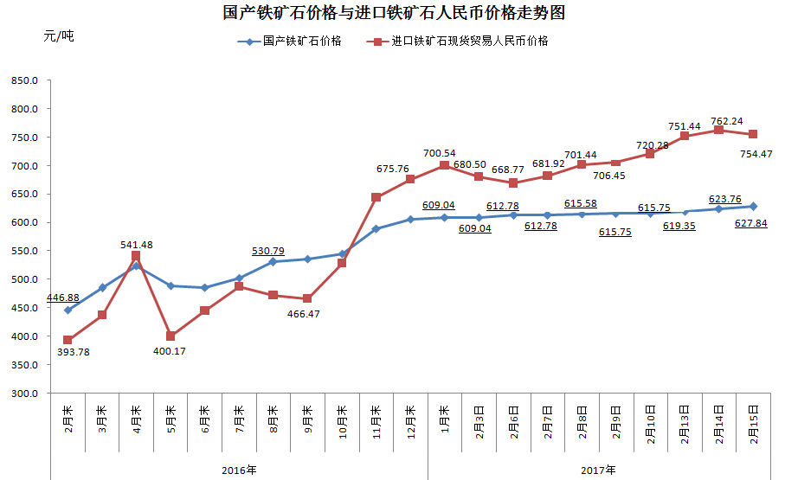
三、中国铁矿石价格指数（CIOPI）
2月15日，中国铁矿石价格指数（CIOPI）317.94点，环比下降1.49点，降幅为0.47%。其中：国产铁矿石价格指数为244.00点，环比上升1.59点，升幅为0.66%；进口铁矿石价格指数为331.88点，环比下降2.07点，降幅为0.62%。
